MANUAL DE USUARIO

Esta aplicación tiene como objetivo la movilización de una persona de un punto A, a un punto B siempre teniendo en cuenta factores tales como la distancia, gasto en gasolina, tiempo a pie, vehículo, etc.

Como funciona la aplicación?

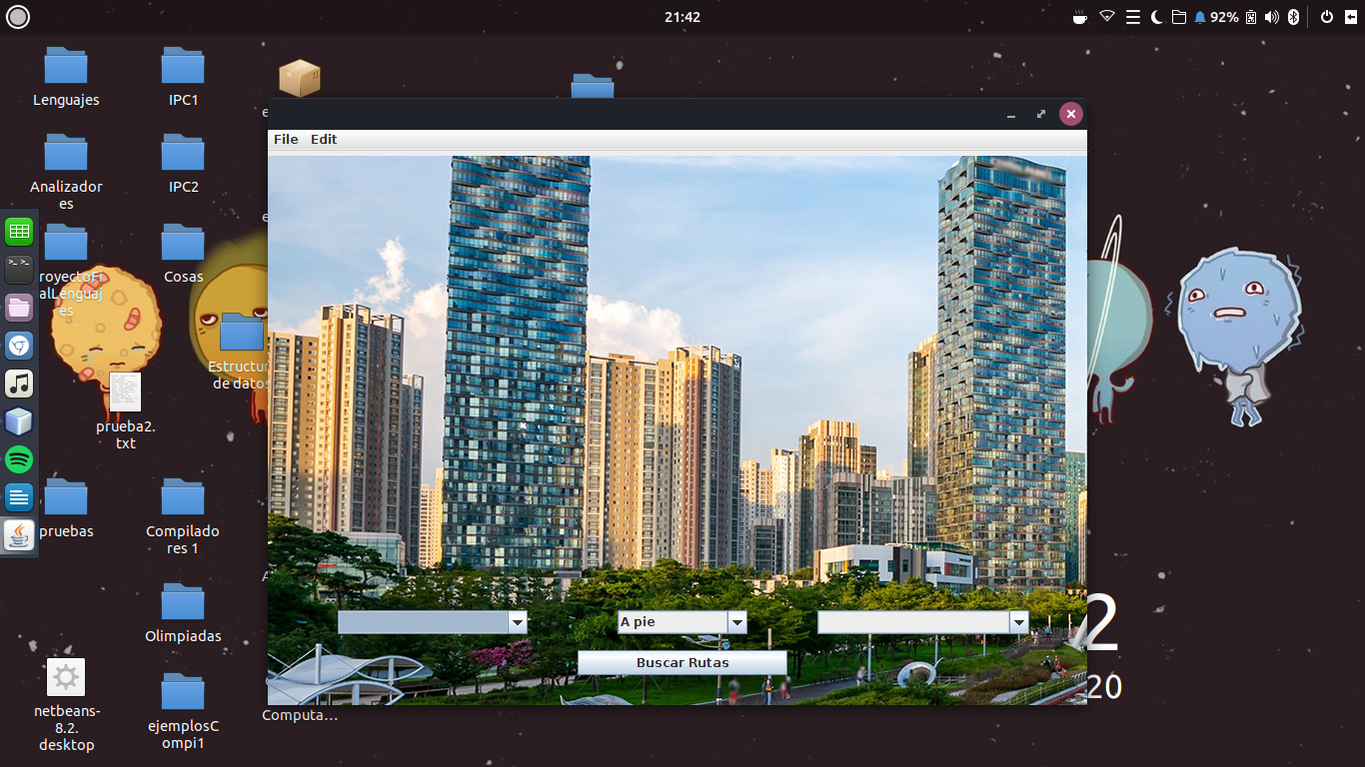
Lo primero que el usuario puede ver es la pantalla principal de la aplicación, para que esta opere es necesaria la inserción de un archivo de texto, en el deben estar las rutas posibles de la region para que asi la aplicación pueda hacer uso de ellas según convenga.

El archivo de texto debe tener la siguiente estructura:

<origen>|<destino>|<tiempoVehiculo>|<tiempoPie>|<consumo_gas>|<desgaste_persona>|<distancia>

Una vez el archivo de texto es ingresado la aplicación detectara cada destino posible y sera agregado a una lista, junto a ello también le sera mostrado un mapa de la región que ha sido ingresada.

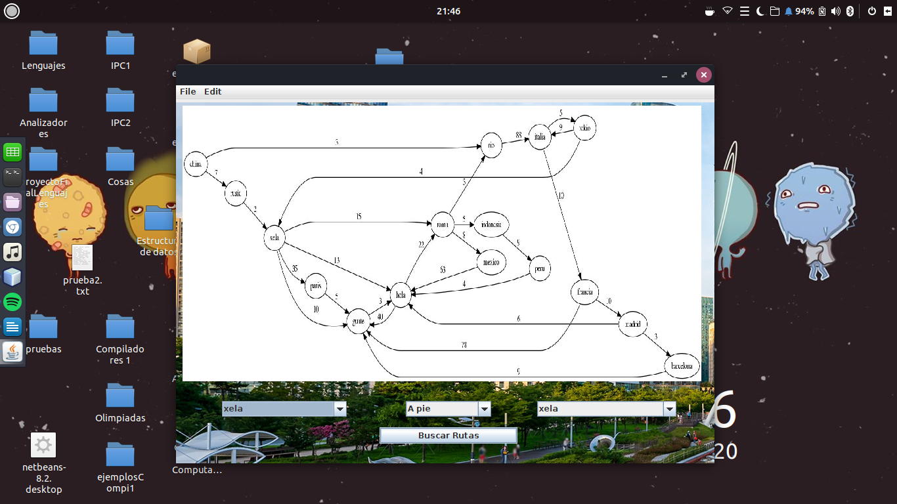
Con esto el usuario puede tener a su disposición cada destino posible para elegir de que punto a que punto desea movilizarse, esto mediante dos textos combo, el del lado izquierdo servirá para colocar el origen y el del lado derecho para colocar el destino. El usuario también puede elegir si la ruta que tomara sera en auto o a pie.

Una vez se elige un rumbo, y el tipo de transporte el programa detecta automáticamente el numero de rutas posibles y detalles específicos de cada una de ellas.

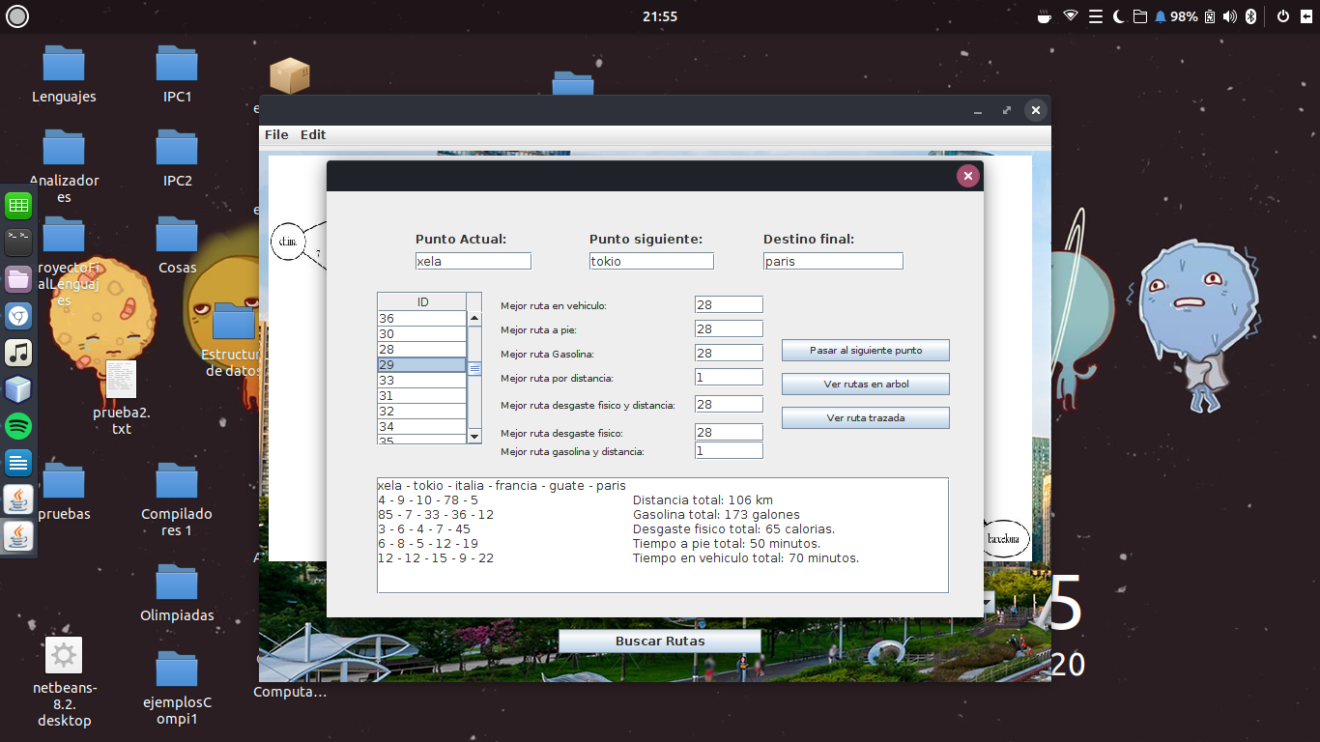
Dentro de esta nueva interfaz se tienen 3 botones específicos.

1. Pasar al siguiente punto:
Mediante esta función usted le indica al programa que ha pasado al siguiente punto de la ruta descrita, con lo que el programa re calcula cada una de las rutas posibles esta vez teniendo como punto inicial el punto al que usted se traslado.

2. Ver rutas en árbol:
Esta opción permite que ver la forma en que cada ruta ha sido almacenada en nuestra estructura de datos la cual es un árbol B.

3. Ver ruta trazada:
Esta opción sirve para poder ver de forma detallada la ruta que usted esta por elegir, con datos como el nombre de la ciudad en cada punto y la distancia entre rutas.

Con la tabla que se muestra en la segunda interfaz usted tiene la opción de clickar un nodo especifico con lo cual se le muestra información especifica de la ruta seleccionada, información como:

- Mejor ruta si se va en vehículo.
- Mejor ruta se se va a pie.
- Mejor ruta en cuestión de gastos por gasolina.
- Mejor ruta con respecto a la distancia.
- Mejor ruta en cuestión de desgaste físico si se va a pie.
- Mejor ruta en cuestión de desgaste físico y distancia.
- Mejor ruta en cuestión de gastos por gasolina y distancia.

Una vez ha llegado a su destino el programa se lo indicara cerrando la segunda interfaz. Y así usted pueda repetir el proceso antes mencionado si así lo desea.

